Краевой (заочный) этап

Всероссийского конкурса юных исследователей окружающей среды

имени Б.В. Всесвятского

**Номинация: «Экологический мониторинг»**

**Исследовательская работа “Анализ загрязнённости проб снега”**

Выполнил: **Сизиков Артём Александрович**,

**ученик 10 класса** Муниципального бюджетного

общеобразовательного учреждения

средняя общеобразовательная школа № 1

имени Героя Советского Союза А.С.Александрова

г. Николаевска-на-Амуре Хабаровского края

Руководитель:

**Малышева Ирина Владимировна,**

учитель биологии и химии Муниципального бюджетного общеобразовательного учреждения

средняя общеобразовательная школа № 1

имени Героя Советского Союза А.С.Александрова

г. Николаевска-на-Амуре Хабаровского края

Хабаровск, 2024 год

**Содержание**

Введение....................................................................................................................3

**1.Теоретическая часть**

1.1. Причины загрязнения снега...............................................................................4

1.2. Опасность грязного снега..................................................................................4

1.3. Метод отбора проб снега...................................................................................5

1.4 Химический анализ талой воды (методика)……………………………………..5

**2.Практическая часть**

2.1. Анализ на запах, цвет и мутность......................................................................7

2.2. Химический анализ проб снега..........................................................................9

Заключение...............................................................................................................15

Библиография...........................................................................................................16

**Введение**

Снег - форма атмосферных осадков, состоящая из мелких кристаллов льда. Как бы это не казалось, но снег играет огромную роль в экологической составляющей нашей планеты. Снег влияет на климат, почвообразовательные процессы, а также на состояние растений и жизнь животных. Он является ценным источником информации об уровне загрязняющих веществ в какой-либо местности. Анализ проб снега позволяет выявить, какие в нем есть вещества и оценить воздействие на окружающую среду и здоровья человека. Кроме того, снег влияет и на круговорот в природе. На снег приходиться значительная часть количества воды в речных стоках, где формируется снежный покров. От него зависит величина годового стока, уровень половодья, годовой уровень ледников, интенсивность лавинных процессов. Также снег положительно сказывается и на сельском хозяйстве. Вода от тающего снега хорошо питает почву и грунтовые реки, наполняет уровень озёр. Главным загрязнителем атмосферного воздуха является транспорт, работающий на основе тепловых двигателей. Выхлопные газы автомашин дают основную массу свинца, железа, оксида азота, оксида углерода и др. Все эти вещества могут накапливаться в покрове снега.

**Актуальность:** 1.Загрязненность снега влияет на водоемы.

2. Загрязненность снега может влиять на здоровье людей. Когда грязный снег попадает в водоёмы, увеличивается вероятность попадания туда болезнетворных микроорганизмов. Или если маленькие дети, гуляя по улице, могут съесть снег не задумываясь, чистый он, или нет. Из-за этого возникают ряд болезней таких как: брюшной тиф, паратиф, сальмонеллез.

3.Влияние на животных. Животные, которые питаются снегом, могут пострадать от загрязнения снега.

4.Загрязнение почвы. Если в снеге будут содержаться химические вещества, например ядохимикаты, это может привести к загрязнению почвы. Это может привести к появлению новых вредителей и болезней, изменить баланс экосистем и стать причиной исчезновения хищников.

**Цель:** определить уровень загрязнения снега различными вредными веществами в г. Николаевск-на-Амуре и оценить их влияния на окружающую среду.

**Гипотеза:** Пробы снега в местах забора будут соответствовать нормам, несмотря на увеличившееся количество личного авотранспорта.

**Задачи:**

1.Сбор проб снега с различных точек города.

2.Анализ уровня загрязнения проб снега.

3.Сравнение уровня загрязнение проб снега.

4. Составление рекомендаций по улучшению окружающей среды по результатам анализа проб снега.

**Практическая значимость:** осознание читателями статьи плюсов проживание в экологически чистом населенном пункте

**1.Теоретическая часть**

**1.1. Причины загрязнения снега**

Снег в нашем мире играет не менее важную роль в мире. Он может быть источником питьевой воды, благодаря снегу появились зимние спортивные игры, большая часть из которых проводятся на олимпийских играх. Снег может играть огромную роль в картине, в пейзаже, он может украшать деревья, поверхность, а также он является символом такого праздника, как новый год. Но в чём же заключается причина загрязнения снега? Давайте разберёмся. И так, загрязнение снега может обусловливаться несколькими причина.

Первой причиной является выхлопные газы автомобилей. Оказалось, что 30 минут контакта с выхлопной трубой достаточно для сильного загрязнения снега. При этом при контакте выхлопного газа со снегом могут образоваться новые соединения разной токсичности. Эти токсичные вещества потом загрязняют окружающую среду, тем самым нанося вред природе.

Вторая причина - это промышленные выбросы. Они, как и выхлопные газы автомобилей, тоже загрязняют снег. Промышленные отходы делятся на 5 классов.

1 класс - это чрезвычайно опасные отходы. Этот тот класс, при котором экологическая система восстановление не подлежит. К ним относятся такие вещества как полоний, бензапирен, теллур, озон и так далее.

2 класс отходов тоже не мало опасен. Это отходы высокой опасности. К ним относится литий, серная кислота, барий, все нитриты (кислотный остаток NO2) и так далее. После их выброса на природу, экологическая система будет восстанавливаться не менее 30 лет. Это достаточно много.

К 3-му классу относятся умеренно опасные вещества. Это те вещества, которые тоже загрязняют природу, но уже не так опасно, как 1 и 2 классы. Если они будут выброшены на экологическую систему, то она будет восстанавливаться не менее 10 лет

4 класс - это малоопасные вещества. При их попадании в окружающую среду, природа будет восстанавливаться не менее 3 лет. К этому классу относятся сульфаты (кислотный остаток SO4), алюминий, аммиак, этанол и так далее.

И наконец, 5 класс. Это практически неопасные вещества, которые не наносят вред природе. К таким веществам относятся опилки, бумага, гипсовые отходы и т.д.

Ещё одной причиной, о которой бы мало кто догадался, это курение сигарет. Люди, куря зимой на улице, часто выбрасывают свои окурки на снег, не задумываясь, к чему это приведёт. Когда сгоревшая сигарета попадает на снег, от неё выделяются различные вредные вещества. После этого происходит загрязнение снега. Поэтому важно не разбрасывать окурки на землю. Лучше их просто потушить, и выбросить в мусорное ведро.

**1.2. Опасность грязного снега**

Снег играет немаловажную роль в жизни. Но иногда бывают случаи, когда снег по некоторым причинам загрязняется. И чтобы он не наносил вред окружающей среде, важно этот снег убирать. Почему всё же стоит убирать грязный снег, который потом может привести к неприятным последствиям?

Признаком загрязнённости снега является содержание в нём токсичных веществ. Грязный снег может содержать вредные вещества. Это могут быть промышленные отходы, выхлопные газы автомобилей, тяжелые металлы и т.д. При взаимодействии грязного снега с человеком, снег может попасть на кожу, или дети, которые берут снег в рот, может попасть в дыхательные пути. Тем самым возникают проблемы со здоровьем. Это может быть отравление, раздражение, могут возникать аллергические реакции и тому подобное.

Бактерии и вирусы тоже могут являться признаком загрязнения снега. Когда на снег попадают отходы животных таких как собака, в нем начинают размножаться бактерии и вирусы, которые в будущем нанесут вред человеческому организму..

Грязный снег может наносить вред не только человеку, но и растениям. Если растение будет поглощать эти грязные вещества, содержащиеся в снеге, то есть вероятность того, что у растения могут нарушиться некоторые функции (например, функции питания). Вследствие чего у растения могут наблюдаться ухудшенное поглощение питательных веществ, замедление роста, и может быть такое, что растение не выживет.

**1.3. Метод отбора проб снега по Ашихминой Т.Я.**

Отбор проб снега чаще всего используется для того, чтобы проверить уровень загрязнения снега. Это всё нужно чтобы узнать, опасен ли тот или иной район, или нет. Поэтому важно отбирать снег правильно, чтобы в снег не попали какие-нибудь чужеродные вещества.

Итак, для того чтобы собрать снег правильно, важно знать несколько правил. Благодаря этим правилам вы сможете намного точнее проанализировать снег на загрязнение. Для начала нам нужно найти место, где мы будем собирать снег. Место выбирается по поставленными вами целями, то есть, если вы хотите определить снег на загрязнение тяжёлыми металлами, то вам нужно брать снег ближе к различным предприятиям. Если у вас нет поставленной цели по сбору снега, то берите снег оттуда, откуда вы захотите. После найденного вами места сбора снега, нужно взять с собой инструмент для взятия снега. Это может быть как лопата, так и совок. Ещё нам понадобится пакет или ведро, чтобы в него собирать снег. Также хочу предупредить, что оборудования перед сбором снега надо помыть, чтобы пробы снега не загрязнились какими-то другими веществами. После этого мы приступаем к сбору снега. Для этого сделайте небольшой углубление вниз и соберите снег с этого углубления. Далее нужно собрать еще и верхний слой снега. И всего снега надо набрать примерно 3 литра. Далее снег нужно доставить в лабораторию. Если снег находится в ведре, то ведро нужно чем-нибудь накрыть, чтобы в снег не попали другие вещества и он не потерял свои химические свойства. Если снег находится в пакете, то этот пакет нужно высыпать в ведро и повторить то же действие, сказанное выше. Затем ждём, пока весь снег растает. После этого нужно подписать место, откуда вы брали снег. Это нужно для того, чтобы при анализе снега вы не запутались в своих пробах. Ну и, наконец, вам осталось только проанализировать снег, и написать о полученных вами результатах.

**1.4 Химический анализ талой воды (методика)**

Анализ талой воды производят, когда ее температура сравняется с комнатной. Все анализы в один день сделать, как правило, не удается. В этом случае пробы хранят в холодильнике.

***1. Определение рН.***Определить рН можно различными методами. Самый простой – с помощью универсальной индикаторной бумаги. Талая вода, так же, как и дождевая, не является чистой водой. Вследствие этого, в «незагрязненной атмосфере рН снеговой воды и чистого дождя составляет приблизительно 5,5 единиц. Кислотными (кислыми) считаются осадки, рН которых менее 5,5. Величина рН > 5,5 свидетельствует о том, что в атмосфере имеются загрязнители основного характера, например, оксиды щелочных и щелочноземельных металлов.

***2. Сульфаты.***Сульфаты – распространенные компоненты природных вод. Содержание их в природных водах обусловлено в основном выщелачиванием горных пород, биохимическими процессами, а также вымыванием сульфатов осадками из воздуха. Сульфаты в питьевой воде не оказывают токсического воздействия на человека, однако ухудшают вкус воды: ощущение вкуса сульфатов возникает при их концентрации 250–400 мг/л. Сульфаты могут вызывать отложение осадков в трубопроводах при смешивании двух вод с разным минеральным составом (например, сульфатных и кальциевых).

Содержание сульфатов можно определить качественно с примерной оценкой количества» [1, с.53]: к 10 мл пробы добавили 0,5 мл соляной кислоты и 2 мл 5% хлорида бария, наблюдали реакцию:

* нет мути (< 5 мг/л)
* появление слабой мути спустя время (5-10 мг/л)
* появление мути сразу (10-100 мг/л)
* сильная муть ( > 100 мг/л)

***3. Хлориды – соли.****Содержание хлоридов*можно определить качественно с примерной оценкой количества[1, с.54]: к 10 мл пробы добавили 3-4 капли азотной кислоты и 0,5 мл нитрата серебра, наблюдали реакцию:

* заметная опалесценция (> 1 мг/л);
* мутность (> 10 мг/л);
* выпадение осадка (> 100 мг/л)

***4. Наличие тяжелых металлов свинец, железо*:**реакция с 1 мл хлорида натрия дает белый осадок в случае наличия **свинца;**  реакция с роданидом калия дает кроваво-красную окраску при наличии соединений железа.

**5*. Качественный анализ перманганатной окисляемости воды***

Окисляемость воды – это показатель содержания в воде органических и минеральных веществ. Чем выше окисляемость воды, тем больше в ней находится продуктов разложения живой и неживой природы. Для анализа надо приготовить насыщенный раствор перманганата калия (1 ч.л./ 25 мл воды) . В пробу вносилось по 1 капле насыщенного раствора марганцовки с помощью пипетки. Через 30 – 40 минут проводилась качественная оценка окрашивания раствора.

 Если насыщенный малиновый цвет пробы не изменился, то можно окисляемость пробы оценить, как очень малую. При среднем уровне малиновый оттенок пропадает, цвет пробы становится розовым. При повышенным уровне проба воды бледнеет, становится желтовато-розоватой, на дне пробирки может образоваться темный осадок. Высокий уровень окисляемости сделает пробу желтой или коричневатой, иногда она полностью обесцвечивается, а на дне образуется обильный осадок.

**2.Практическая часть.**

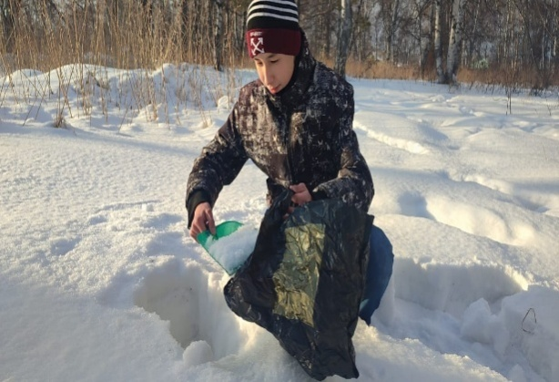

Фотография 1

Для анализа снега были взяты 4 пробы:

Проба № 1 - во дворе моего дома (ул.Сибирская, 93)

Проба № 2 - в парке им. М. Горького

Проба № 3 - возле Атланта

Проба № 4 - на территории МБОУ СОШ № 1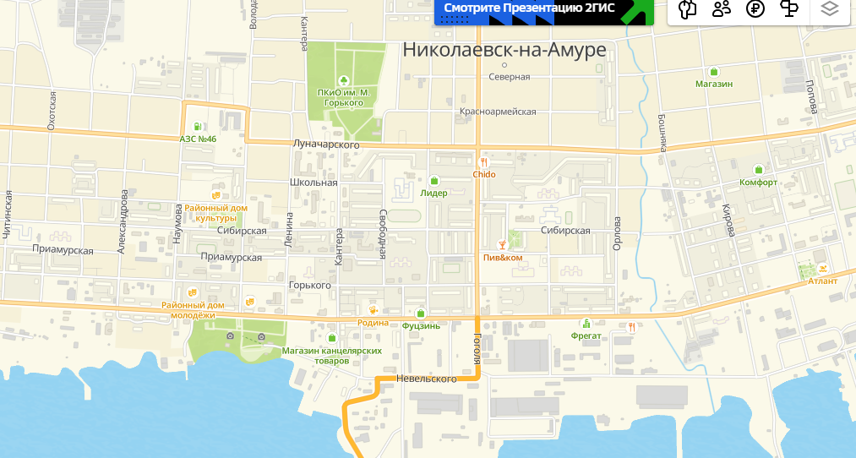

**1**

**2**

**3**

**4**

Места для отбора снега выбраны именно эти, т.к. учащиеся их чаще всего посещают. Это школа, единственный в городе спорткомплекс, парк – место отдыха, но в тоже время место, рядом с которым проходит оживленная четырехполосная дорога, но при этом парк хорошо озеленен, в том числе хвойными растениями. И собственный двор я взял, т.к. это микрорайон нашей школы и жилой дом здесь не один.

Отбор проб снега проводился 9 марта 2024 года. Снег отбирался белый, на вид без загрязнений. Снег анализировался после того, как растаял.

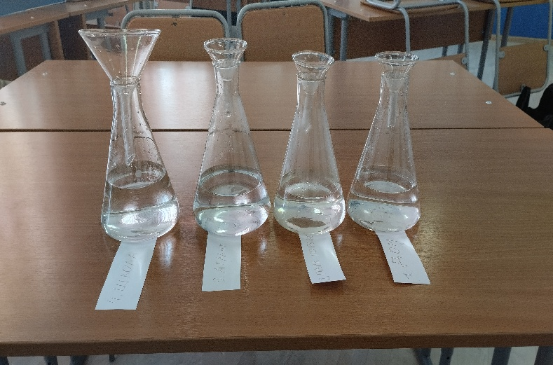

Фотография 2

**2.1. Анализ на запах, цвети мутность**

Анализ на запах и цвет определялся с помощью обоняния и органов зрения. Проверка на мутность проводилось с помощью цифровой лаборатории Z.Labs. Мутность проверялась со сравнением с дистиллированной водой (её мутность - 2.50)

*Таблица 1. Органолептические показатели проб снега*

|  |  |  |  |  |
| --- | --- | --- | --- | --- |
|  | **Проба № 1 - во дворе моего дома (Сибирская 93)** | **Проба № 2 - в парке Горького** | **Проба № 3 - возле Атланта** | **Проба № 4 - на территории МБОУ СОШ № 1** |
| Запах | Запах отсутствует | Небольшой запах болота | Напоминает запах краски | Запах отсутствует |
| Цвет | Прозрачный | Прозрачный | Прозрачный | Цвет немного лаймовый |
| Мутность | 2.50 | 2.50 | 2.50 | 2.50 |

Чтобы не возникали вопросы по поводу одинаковых значениях мутности этих проб, для примера мы взяли известковую воду, и проверили её на мутность. По результатам, мутность известковой воды была равна значению 2.47.

Итак, сделаем сравнение среди четырёх проб снега. Самый неприятный запах был у пробы № 3 - Атлант. Он напоминает запах краски. В пробе № 2 - парк им. М.Горького был небольшой запах болота. В пробе № 1 и № 4 запах отсутствовал.

В анализе на цвет проб снега в трёх пробах растаявший снег был прозрачным, и только в снеге, взятый на территории школы № 1 цвет был немного лаймовым. Проверяли, подносив к обратной стороне колбы белый лист. На мутность все результаты оказались одинаковыми. (Таблица1.)

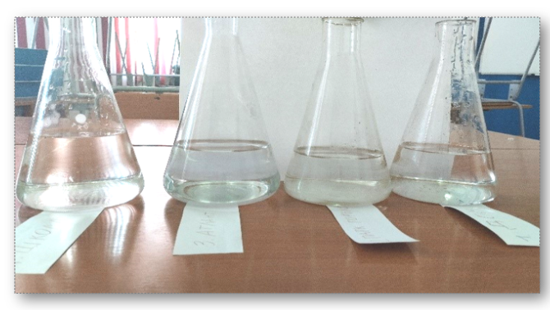

Фотография 3

**2.2. Химический анализ проб снега (использовались методики, описанные в п. 1.4)**

При химическом анализе снега была проведена проверка на pH, сульфаты, хлориды, и на наличие тяжёлых металлов. В ходе этого анализа мне понадобились такие химические вещества: соляная кислота (HCl), хлорид бария (BaCl), азотная кислота (HNO3), нитрат серебра (AgNO3), роданид калия (KSCN), хлорид натрия (NaCl) и перманганат калия (KMnO4). Также кроме этих веществ мне были предоставлены химические приборы. В ходе этих химических анализов были соблюдены правила безопасности в лаборатории.

При проверке на pH была использована индикаторная бумага, но так как она не дает точного результата, то был использован и прибор для определения pH в растворе, который находился в цифровой лаборатории Z. Labs. (таблица 2)

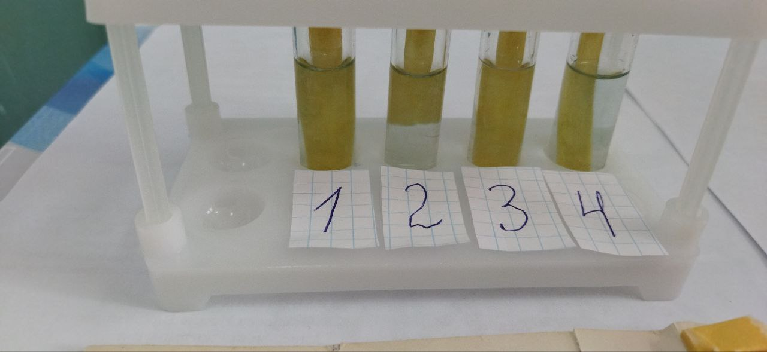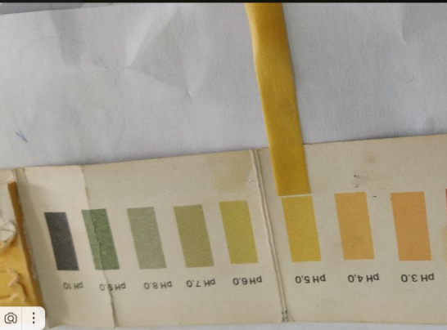

Согласно показаниям универсальной индикаторной бумаги, у всех проб слабокислотная среда с показателем pH равным 5.0.

Фотография 4

*Таблица 2. Анализ pH среды с помощью приложения Z.Labs*

|  |  |
| --- | --- |
| Проба 1 (ул.Сибирская, 93) | Проба 2  (парк им. М.Горького) |
| **6.84**  Фотография 5 | **6.5**  Фотография 6 |
| Проба 3  («Атлант») | Проба 4  (МБОУ СОШ №1) |
| **4.38**  Фотография 7 | **5.28**  Фотография 8 |

*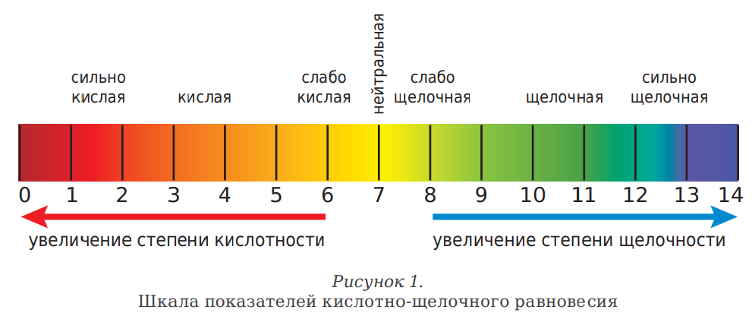Расшифровка уровня pH из методического сборника к пособию z.labs*

Мы видим, что уровень pH снега на участках по ул.Сибирская, 93 и

парк им. М.Горького в переделах нормы. Возле комплекса «Атлант» кислые, возле школы –слабокислые.

Далее мной был проверен снег на такие показатели, как сульфаты, хлориды, органические частицы, тяжелые металлы свинца и железа.

*Анализ проб на сульфаты (Фотография 9)*

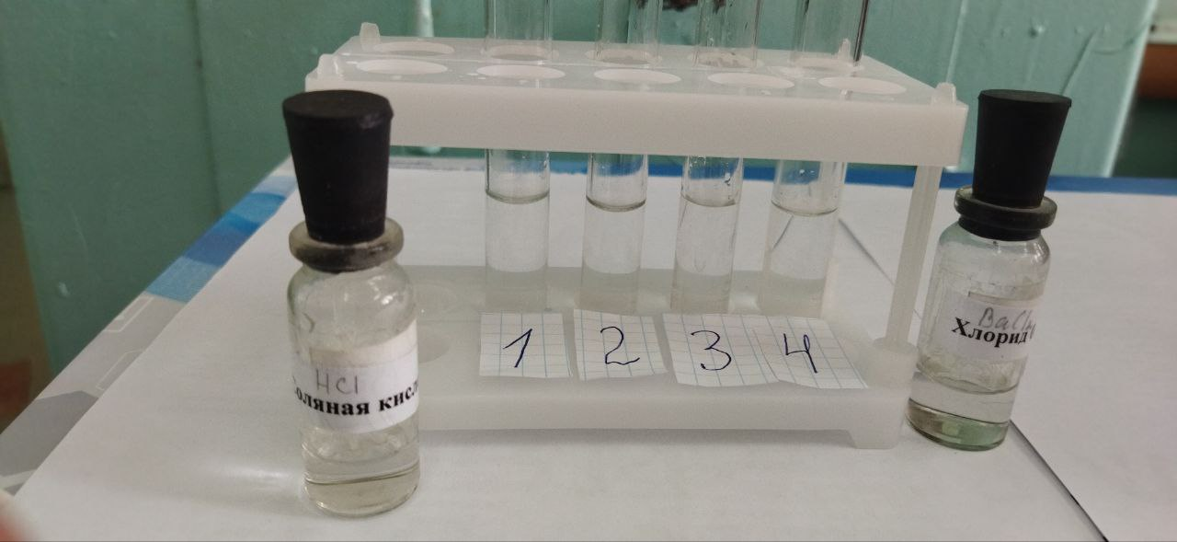

Фотография 9

По параметру «Сульфаты» не образовалось вообще никакой мути. Талая вода была прозрачна, такой и осталась при добавлении соляной кислоты и хлорида бария. Муть не появилась ни сразу, ни спустя время. Значит, сульфаты ни в одной из четырех проб не обнаружены.

*Фотографии 10-13. Обнаружение хлорид-ионов*

|  |  |
| --- | --- |
| Проба 1 (ул.Сибирская, 93) | Проба 2 (парк им. М.Горького) |
| Фотография 10 | Фотография 11 |

|  |  |
| --- | --- |
| Проба 3 («Атлант») | Проба 4 (МБОУ СОШ №1) |
| Фотография 12 | Фотография 13 |

Для обнаружения хлорид ионов мы брали по две пробирки для каждой пробы. В первую (левую на фото) наливали дистилированную воду – это контрольная пробирка. В правую – талую воды с конкретной пробы. Подсвечивали, чтобы разглядеть мутные частицы. Таким образом, мы видим, что во всех пробах наблюдается опалесценция (слабая муть), значить хлориды в пределах 1-10 мг/л, что не превышает нормы. В то же время на фотографиях видно, что опалесценция сильнее проявляется на пробах 1 и 3.

*Анализ снега на железо (фотография 14)*

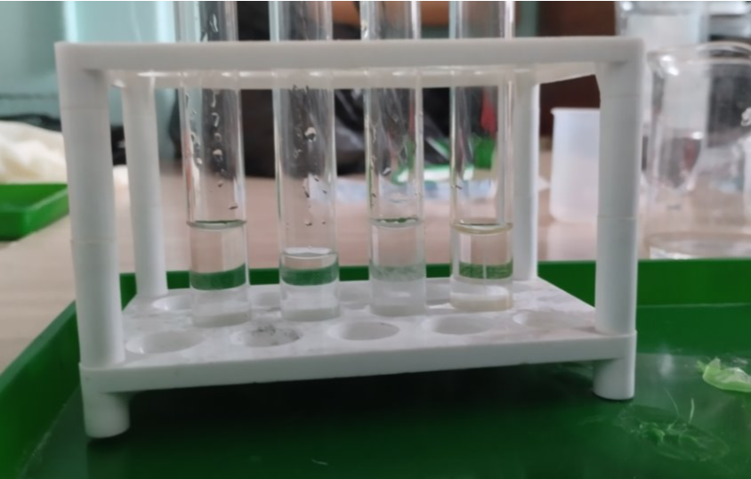

Фотография 14

**41**

**3**

**2**

**1**

   При добавлении в пробы снега роданида калия красной окраски нигде не наблюдается, следовательно, ионов железа в пробах нет.

*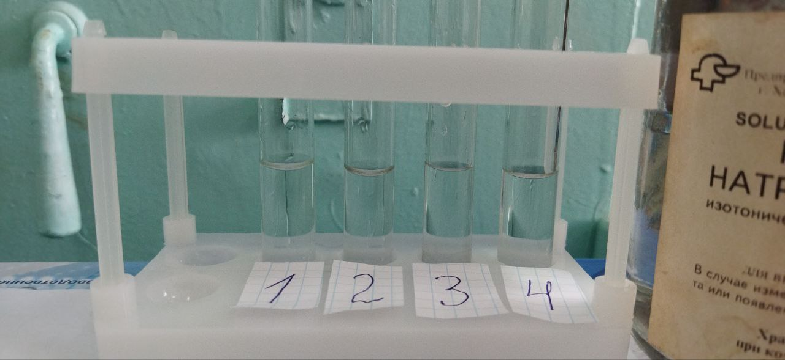Анализ снега на свинец (Фотография 15)*

При добавлении в пробы снега хлорида натрия помутнения не наблюдается, следовательно, свинца в пробах нет.

Фотография 15

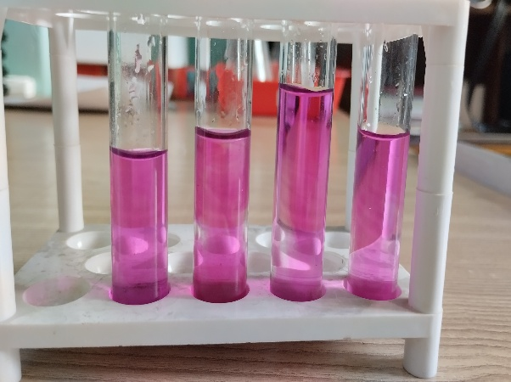*Анализ снега на органические частицы (Фотография 16)*

Фотография 16

При анализе проб на содержание органических веществ в них был добавлен концентрированный раствор перманганата калия и результат был оценен через 30 минут. Ни обесцвечивания, ни смены окраски на желтый или коричневый оттенок, ни выпадения осадка не наблюдается нив одной пробе. Следовательно, окисляемость проб очень низкая или ее нет вообще, а значит нет продуктов разложения.

Результаты представлены в сводной таблице 3.

*Таблица 3. Показатели проб снега*

|  |  |  |  |  |
| --- | --- | --- | --- | --- |
|  | **Проба № 1 - во дворе моего дома (Сибирская, 93)** | **Проба № 2 - в парке Горького** | **Проба № 3 - возле Атланта** | **Проба № 4 - на территории МБОУ СОШ № 1** |
| pH | 6.84 | 6.5 | **4.38** | 5.28 |
| Сульфаты | Нет мутности  <5 мг/л | Нет мутности  <5 мг/л | Нет мутности  <5 мг/л | Нет мутности  <5 мг/л |
| Хлориды | Опалесценция  1-10 мг/л  **(чуть мутнее)** | Опалесценция  1-10 мг/л | Опалесценция  1-10 мг/л  **(чуть мутнее)** | Опалесценция  1-10 мг/л |
| Тяжёлые металлы:  1. Свинца | Не обнаружено | Не обнаружено | Не обнаружено | Не обнаружено |
| 2.Железа | Не обнаружено | Не обнаружено | Не обнаружено | Не обнаружено |
| Органические частицы | Не обнаружено | Не обнаружено | Не обнаружено | Не обнаружено |
| Запах | Запах отсутствует | **Небольшой запах болота** | **Напоминает запах краски** | Запах отсутствует |
| Цвет | Прозрачный | Прозрачный | Прозрачный | **Цвет немного лаймовый** |
| Мутность | 2.50 | 2.50 | 2.50 | 2.50 |

Мы видим, что показатели загрязненности снега в четырёх точках нашего города находятся в пределах нормы. Да, район Сибирской 93 показал чуть более сильную опалесценцию, парк- не совсем приятный запах талого снега, район школы –небольшие изменения окраски и слабокислую среду, а район спорткомплекса «отличился» по трем показателям – чуть более высокая опалесценция при анализе на хлорид-ионы, кислая среда и неприятный запах краски, но, тем не менее все эти показатели не выходят за пределы нормы.

Объяснить изменение pH и цвета снега возле школы можно тем, что здесь постоянно чистят снег и посыпают его песком и углем. Кроме того, на территории школы гуляют ученики не только в учебное время, но и посещают спортивную площадку. Да, для забора снега были выбраны более чистые места школьного двора, но ветер и дети, гуляющие везде, вполне могли разносить частицы посыпного материала.

Наибольшую загрязненность имеет снег возле спорткомплекса, что тоже объясняется постоянным посыпанием там тротуаров, стоянки, а также близостью центральной проезжей трассы и пустынностью территории, что способствует сильному ветру, который переносит частицы посыпного материала. Кроме того, это место дольно популярно среди школьников, что обеспечивает нагрузку на территорию. То есть загрязнения снега в этих участках минимальны, исходя из их расположения.

По результатам данного исследования можно сделать вывод, что уровень загрязненности снежного покрова в городе Николаевск-на-Амуре слабый. Этот снег можно отнести к 5 классу по уровню загрязненности. Он не опасен для окружающей среды, так как в нем не содержатся опасные вещества, которые наносят вред природе. Причину чистоты снега можно объяснить тем, что в город Николаевск-на-Амуре не имеет крупных предприятий, совершающих выбросы в атмосферу. Такое предприятие одно-это ТЭЦ и стоит оно на побережье реки Амур в отдалении от домов. Кроме того, город хорошо озеленен, а еще многие жители города зимой не используют личный транспорт в связи с очень плохим качеством чистки дорог (постоянный гололед, снежные завалы по краям дорог, отсюда плохая видимость и высокий риск аварий).

**Заключение**

Итак, анализ загрязнённости снега - это актуальная и интересная работа. Если эту тему развивать дальше, то дальнейшие исследования помогут определять источники загрязнения, и разработать меры для улучшения окружающей среды.

Наша цель: определить уровень загрязнения снега различными вредными веществами и оценить их влияния на окружающую среду, достигнута. В Николаевске-на-Амуре 5 класс загрязнения снега, это практически неопасные вещества, которые не наносят вред природе. К таким веществам относятся опилки, бумага, гипсовые отходы и так далее. Гипотеза о том, что **с**нег будет довольно чистым, подтвердилась. Задачи выполнены.

В дальнейшем я планирую продолжить исследование в двух направлениях: первое- исследование снега на участках возле других школ и в центре города, второе – исследование снега на уже изученных мной участках в течение нескольких лет с целью отследить динамику состояния снежного покрова.

**Библиография**

1. Школьный экологический мониторинг. Учебно-методическое пособие./ Под ред. Т.Я. Ашихминой. – М.: АГАР, 2006.- 416с.
2. <https://cyberleninka.ru/article/n/praktika-otbora-prob-snezhnogo-pokrova-dlya-himicheskogo-analiza>
3. <https://cgon.rospotrebnadzor.ru/naseleniyu/infektsionnye-i-parazitarnye-zabolevaniya/chto-eshche-nuzhno-zhat/pavodok-i-infekcii/>
4. <https://www.google.com/amp/s/tass.ru/plus-one/4198430/amp>
5. <https://www.ecobasis.ru/2016/06/22/othody-1-4-klassa-opasnosti-chto-k-nim-otnositsya-perechen-opasnyh-othodov/>